TÀI LIỆU PHÁT TAY

Học phần: Kỹ thuật điện - khí nén
Bài 4: THIẾT KẾ HỆ THỐNG ĐIỀU KHIỂN BẰNG KHÍ NÉN (TT)

4.4. ĐIỀU KHIỂN THEO TẦNG

I. Mục tiêu: Sau khi học xong bài học này, học sinh có khả năng:
- Kiến thức:
- Trình bày được phương pháp điều khiển theo tầng
- Trình bày được nguyên lý hoạt động của mạch
- Kỹ năng:
Thiết lập được mạch điều khiển theo tầng
- Thái độ:
Tích cực học tập, rèn luyện tính cẩn thận, chính xác.
II. Nội dung
4.4. Điều khiển theo tầng
4.4.1. Khái niệm:
Thiết lập mạch theo tầng là bước hoàn thiện của điều khiển theo chu trình. Đây là việc chia các bước thực hiện có cùng chức năng thành từng tầng riêng.
Khi hoạt động, nguồn cung cấp cho hệ đảo tầng chỉ có ở tầng đang thực hiện các chuyển động, còn các tầng khác thì không có nguồn.
Phần tử cơ bản của điều khiển theo tầng là các phần tử nhớ: van đảo chiều 5/2.
4.4..2. Nguyên lý điều khiển theo tầng:
- Trong mạch điều khiển theo tầng có hai cụm:
* Cụm cơ cấu chấp hành: gồm các van đảo chiều 5/2, công tắc hành trình và xy lanh.
* Cụm đảo tầng: gồm các van đảo chiều 5/2 duy trì.
Nguyên tắc chia tầng:
Trong một tầng, một xi lanh không thể vừa đi ra và vừa đi vào.
Ví dụ:
- Biểu đồ trạng thái sau được chia làm bao nhiêu tầng ?
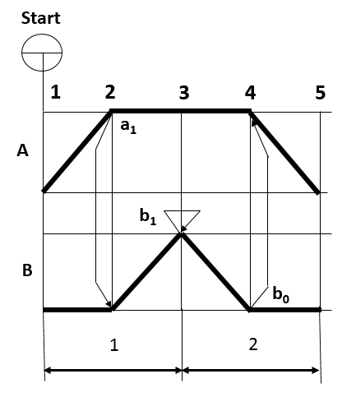
Hình 1. Biểu đồ trạng thái sau được chia làm tầng
Biểu đồ trạng thái sau được chia làm bao nhiêu tầng

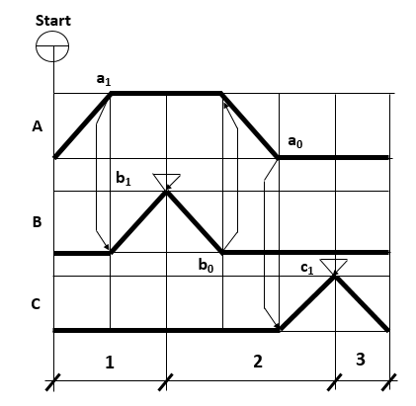
Hình 2. Biểu đồ trạng thái sau được chia làm tầng

4.4..3. Biểu diễn hệ đảo tầng
Khi sơ đồ hành trình bước đã được chia ra n tầng, thì ta sẽ có (n-1) phần tử nhớ. Phần từ nhớ là những van đảo chiều 5/2 duy trì.
Kí hiệu:
e₁ là tín hiệu vào, a₁ là tín hiệu ra điều khiển tầng 1 (T₁)
e₂ là tín hiệu vào, a₂ là tín hiệu ra điều khiển tầng 2 (T₂).
Ta biểu diễn hệ đảo tầng với trường hợp n=2 :
Nguyên tắc hoạt động khi tầng thứ nhất có khí nén, thì tầng thứ 2 không có khí nén.
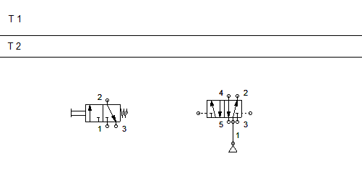
Hình 3. Mạch điều khiển 2 tầng

4.4..4. Trình tự thiết lập mạch điều khiển
Bước 1. Lập biểu đồ trạng thái và chia tầng
Bước 2. Xác định các tín hiệu điều khiển
Bước 3. Vẽ sơ đồ mạch
- Cụm cơ cấu chấp hành
- Cụm đảo tầng
- Mạch điều khiển
Ví dụ :
Yêu cầu: Hãy thiết lập mạch điều khiển của máy đóng nhãn hiệu sản phẩm
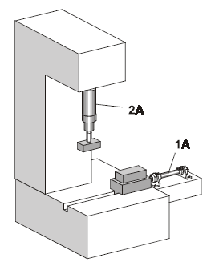
A
B
Hình 4. Mô hình máy đóng dấu
Giải:
Bước 1. Lập biểu đồ trạng thái và chia tầng
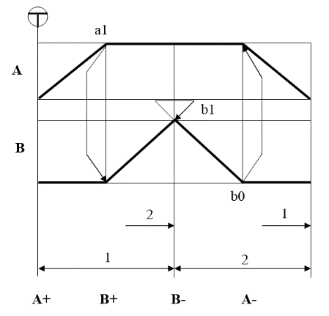
Hình 6. Biều đồ trạng thái

Bước 2. Xác định các tín hiệu điều khiển
- Biều đồ trạng thái trên có bao nhiêu tín hiệu điều khiển :
- CTHT b1 làm nhiệm vụ gì?

Bước 3. Vẽ sơ đồ mạch
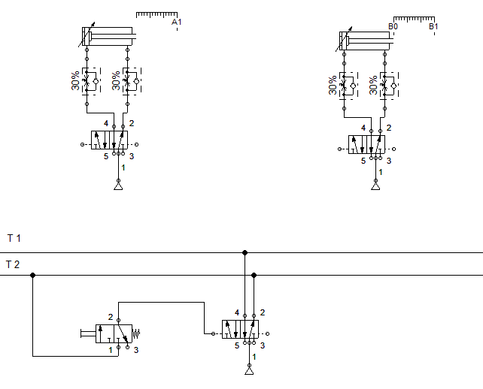
Hình 6. Sơ đồ mạch học sinh hoàn chỉnh

III. Bài tập về nhà: Em hãy thiết lập mạch uốn sản phẩm bằng phương pháp điều khiển theo tầng

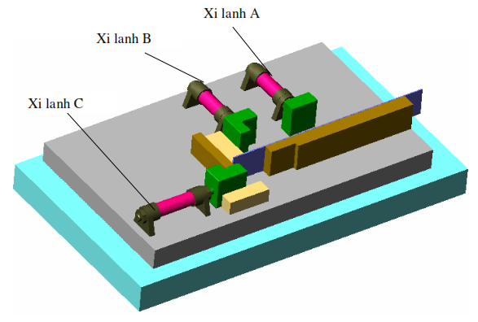
Hình 8. Mô hình máy uốn sản phẩm

